

UNIVERSIDADE DE SÃO PAULO - USP

BACHARELADO EM SISTEMAS DE INFORMAÇÃO

MODELAGEM DE SISTEMAS DE INFORMAÇÃO

**EXERCÍCIO 06**

Diagrama de Comunicação

**JÚLIO CÉSAR CABRAL - 13672922**

**LAURA FERNANDES CAMARGOS - 13692334**

**LUCAS MASAKI MAEDA- 13692272**

**MATHEUS HENRIQUE DA SILVA - 13696658**

São Carlos - SP

07/11/23

**QUESTÃO 6:**

**Com base no Sistema de Software para Clínica Veterinária, elabore os Diagramas de Comunicações referente às duas operações dos DSSs (Exercício 4). Para isso, considere o Modelo Conceitual e os Contratos de Operação (Exercício 5).**

**Operação atualizaConsulta():**

[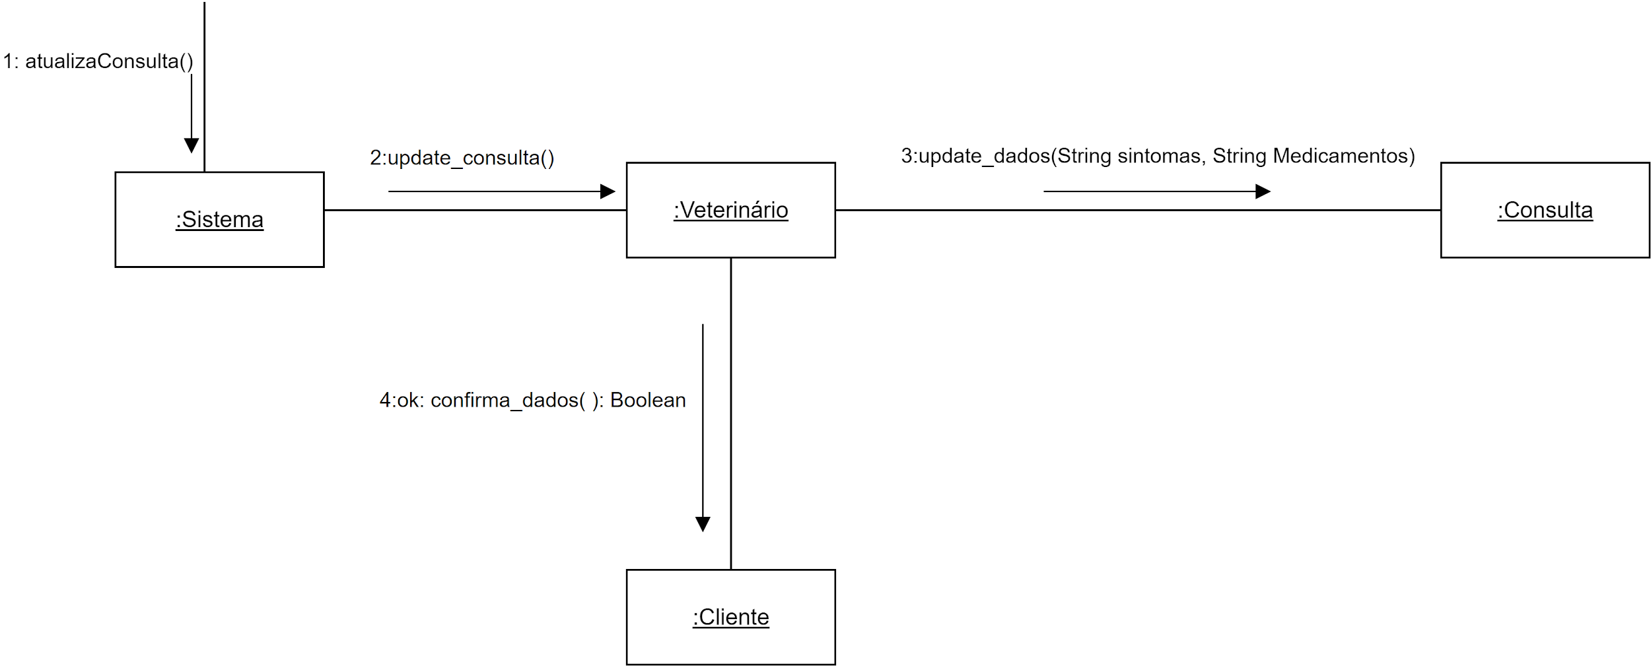](https://app.diagrams.net/?page-id=r5wtqKEXj5prgYypNEKy&scale=auto#G1jrl-wlKLAU2iMAtGu8Rl4ObPEQrqD5mY)

**Operação realizaConsulta():**

[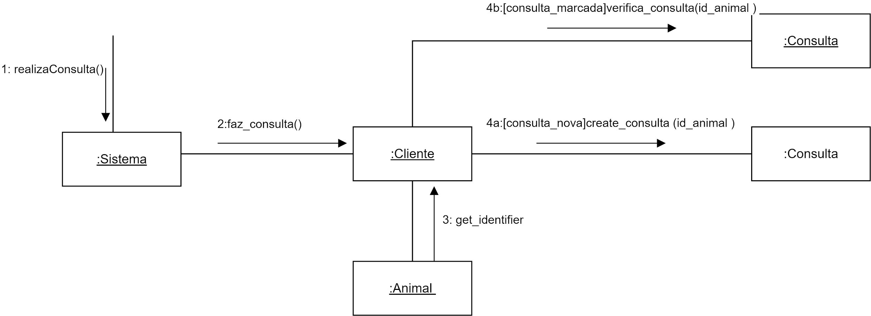](https://app.diagrams.net/?page-id=UW2DbZerr0S3dajqCY9U&scale=auto#G1Vt3O3AIwzIt5rO1ZFlqa27poX0QPd68y)